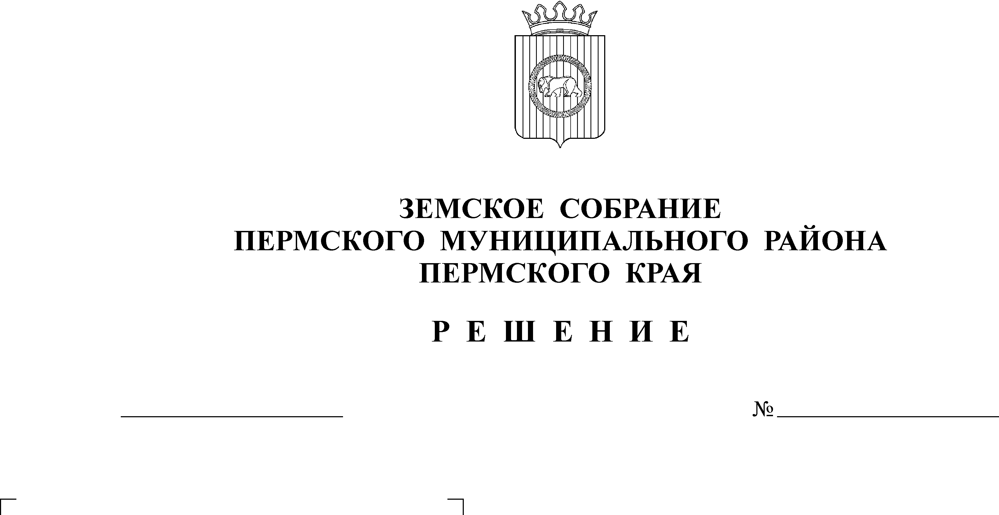
О внесении изменений в Правила
26.04.2016
132
землепользования и застройки
Савинского сельского поселения,
утвержденные решением Совета
депутатов Савинского сельского
поселения от 28.05.2014 № 103

В соответствии со ст. ст. 8, 31, 32, 33, 37 Градостроительного кодекса Российской Федерации, п. 20 ч.1, ч. 4 ст.14 Федерального закона от 06.10.2003 № 131-ФЗ «Об общих принципах организации местного самоуправления в Российской Федерации», ч. 1 ст. 39 Устава муниципального образования «Пермский муниципальный район»,
Земское Собрание РЕШАЕТ:
1. Внести в Правила землепользования и застройки Савинского сельского поселения, утвержденные решением Совета депутатов Савинского сельского поселения от 28.05.2014 № 103 (далее по тексту – Правила землепользования и застройки) следующие изменения:
1.1. Дополнить графическую часть Правил землепользования и застройки картой градостроительного зонирования территории п. Сокол согласно приложению.
1.2. В статье 38 территориальные зоны, выделенные на карте градостроительного зонирования дополнить следующими позициями:

 | Специальные обслуживающие зоны
С-2 | Зона хозяйственно-бытовых объектов

 | Зона специального назначения
РО | Зона объектов обеспечения обороны и безопасности

1.3. В статье 38.1. в основных видах разрешенного использования Зон объектов общественного значения О-1 слова:

- «многоквартирные жилые дома со встроенно-пристроенными помещениями делового, культурного и обслуживающего назначения площадью не более 200 кв.м. с нормативным составом элементов благоустройства и озелененного пространства»

заменить словами:

- «многоквартирные жилые дома со встроенно-пристроенными помещениями делового, культурного и обслуживающего назначения площадью не более 800 кв.м. с нормативным составом элементов благоустройства и озелененного пространства»

1.4. В статье 38.3. в Зоне спортивных сооружений С-1 слова:

«Предельные (минимальные и (или) максимальные) размеры земельных участков и предельные параметры разрешенного строительства, реконструкции объектов капитального строительства для зоны спортивных сооружений РС»

Заменить словами:

«Предельные (минимальные и (или) максимальные) размеры земельных участков и предельные параметры разрешенного строительства, реконструкции объектов капитального строительства для зоны спортивных сооружений С-1»

1.5. Статью 38.3 дополнить градостроительными регламентами в следующей редакции:
«С-2. Зона хозяйственно-бытовых объектов

Виды разрешенного использования земельных участков и объектов капитального строительства:
Основные виды разрешенного использования:
- садоводство;
- огородничество;
- индивидуальные хозяйственные постройки (мастерские, сараи, теплицы, бани);

- индивидуальные гаражи.

Вспомогательные виды разрешенного использования:

- скважины для забора воды, индивидуальные колодцы (при условии - организации зоны санитарной охраны не менее 30-50 м выше по потоку грунтовых вод);

- объекты наружного противопожарного водоснабжения (пожарные резервуары, водоемы).

Условно разрешенные виды использования:
- строения для содержания домашнего скота и птицы.
Предельные (минимальные и (или) максимальные) размеры земельных участков и предельные параметры разрешенного строительства, реконструкции объектов капитального строительства для зоны хозяйственно-бытовых объектов С-2

 | Минимальный размер проектируемой территории при разработке проекта планировки территории | 20000 кв.м
 | Максимальный размер элемента планировочной структуры | 35000 кв.м
 | Максимальный размер земельного участка, в отношении которого не требуется провести разработку проекта планировки до начала строительных изменений | 4000 кв.м
 | Максимальный размер земельного участка (не распространяется на универсальные спортивные залы и комплексы (с трибунами), стадионы, спортивные школы) | 10000 кв.м
 | Предельная высота зданий, строений, сооружений | 12 м
 | Минимальный размер земельного участка | 18 кв. м»

1.6. Статью 38.4 дополнить градостроительными регламентами в следующей редакции:

«РО. Зона объектов обеспечения обороны и безопасности
Зона РО зона объектов обороны и безопасности выделяется для размещения объектов капитального строительства, необходимых для подготовки и поддержания в боевой готовности Вооруженных Сил Российской Федерации, других войск, воинских формирований и органов управления ими (размещение военных организаций, внутренних войск, учреждений и других объектов, дислокация войск и сил флота), проведение воинских учений и других мероприятий, направленных на обеспечение боевой готовности воинских частей.
Виды разрешенного использования земельных участков и объектов капитального строительства:
Основные виды разрешенного использования:

- объекты обороны и безопасности;

- аэродромы, аэропорты;

- административные здания, предусмотренные для размещения учреждений федеральных органов исполнительной власти по обороне, безопасности;

- жилые дома для военнослужащих и членов их семей, в том числе возводимые в соответствии с федеральными целевыми программами;

- объекты социально-бытового, коммунально-бытового назначения, объекты торговли, здравоохранения, промышленные и коммунальные объекты, связанные с объектами, расположенными в зоне.

Вспомогательные виды разрешенного использования:
- объекты инженерной инфраструктуры, необходимые для функционирования зоны;
- объекты транспортной инфраструктуры, необходимые для функционирования зоны;
- грузовые склады;
- объекты противопожарной охраны;
- объекты охраны общественного порядка;
- объекты специализированных ведомств по предупреждению чрезвычайных ситуаций;
- пункты медицинской помощи;
- линейные объекты, ЭП, РС, РП, ВНС, КНС, ЦТП, ТП, ГРУ <*>, предназначенные для обслуживания линейных объектов, расположенные на отдельном земельном участке и с примыкающими к ним линейными объектами;
- сооружения, необходимые для эксплуатации объектов недвижимости основных видов разрешенного использования;
- парковки;
- зеленые насаждения и элементы благоустройства.

Условно разрешенные виды использования:
- объекты, требующие установления санитарно-защитных зон, либо представляющие угрозу для жизнедеятельности населения.
Предельные (минимальные и (или) максимальные) размеры земельных участков и предельные параметры разрешенного строительства, реконструкции объектов капитального строительства для зоны объектов обеспечения обороны и безопасности РО

 | Минимальный размер проектируемой территории при разработке проекта планировки территории | 20000 кв.м
 | Максимальный размер элемента планировочной структуры | 35000 кв.м
 | Максимальный размер земельного участка, в отношении которого не требуется провести разработку проекта планировки до начала строительных изменений | 3 500 000 кв.м
 | Максимальный размер земельного участка | 3 500 000 кв.м
 | Предельная высота зданий, строений, сооружений | 12 м
 | Минимальный размер земельного участка | 400 кв. м»

<*> Здесь и далее приняты следующие условные сокращения:
ЭП – электроподстанция
РС – распределительная станция
РП – распределительный пункт
ВНС – водонапорная насосная станция
КНС – канализационная насосная станция
ЦТП – центральный тепловой пункт
ТП – трансформаторная подстанция или тепловой пункт
ГРУ – газораспределительная установка.

2. Администрации Пермского муниципального района обеспечить доступ к утвержденным документам, указанным в пункте 1 настоящего решения в Федеральной государственной информационной системе территориального планирования и на официальном сайте Пермского муниципального района в срок, не превышающий десяти дней со дня принятия настоящего решения, а также разместить в информационной системе обеспечения градостроительной деятельности Пермского муниципального района в течение четырнадцати дней со дня их получения.
3. Настоящее решение вступает в силу со дня его официального опубликования в бюллетене муниципального образования «Пермский муниципальный район».
4. Контроль за исполнением настоящего решения возложить на комитет Земского Собрания Пермского муниципального района по развитию инфраструктуры и управлению ресурсами.

Глава
муниципального района А.П. Кузнецов

